Empresa: HOC

Equipe: Caroline Regalin, Otávio e Heitor

Projeto: Fitub Tickets

Tecnologia: Ruby on Rails, React Native, MySql

Conectar cultura com pessoas

Cultura também é gente

Facilitando acesso à cultura desde 2020

**Proposta Comercial**

## Descrição do problema

O Festival de Teatro de Universitário de Blumenau (FITUB), é um importante evento de ensino pesquisa e extensão do teatro, foi criado em 1987 e traz espetáculos e um público bem variado. Hoje a venda de tickets para esse evento é dada através de um sistema com pouca usabilidade e performance.

Tendo isso em vista, surgiu a necessidade de criar um sistema para a venda e emissão dos tickets, que seja mais robusto e com melhor performance, além de mais acessível (atingindo o usuário através de uma plataforma mobile).

## Soluções do mercado para o problema

Duas soluções relevantes que o mercado possui hoje para a venda de tickets:

* Blueticket – Plataforma digital de venda de ingressos e inscrições para diversos eventos.

<http://www.blueticket.com.br/>

* Sympla – Plataforma digital de venda de inscrições e ingressos para diversos eventos.

<https://www.sympla.com.br/>

## Projetos acadêmicos correlatos

Levantados os seguintes trabalhos acadêmicos correlatos:

* Ferramenta de apoio ao ensino interativo de expressões regulares - Gabriel Takashi Katakura. (<http://dsc.inf.furb.br/arquivos/tccs/monografias/2018_1_gabriel-takashi-katakura_monografia.pdf>)
* Desenvolvimento de uma Plataforma Web para divulgação e centralização de eventos aplicando conceitos de Métodos Ágeis e Lean Startup - Caio Teixeira da, Quinta Eugênio Augusto Jimenes. (<https://bcc.ime.usp.br/tccs/2016/caioquinta/monografia.pdf>)
* Estudo Comparativo Sobre Ferramentas de Desenvolvimento Multiplataforma para Aplicações Móveis. (<https://www2.unicentro.br/decomp/files/2019/03/TCC-Gabriel-M%E3%80%95ler.pdf?x18217>)

## Descrição da solução concebida

Será desenvolvido um aplicativo para a venda e emissão de ingressos de espetáculos do FITUB.

## Diagrama de casos de uso

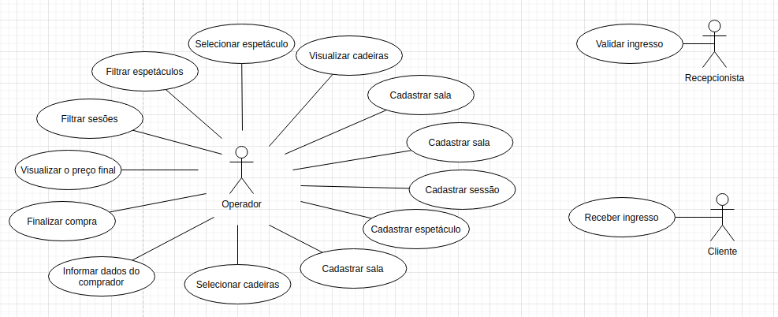

## Indicativo da tecnologia

Para desenvolver o sistema, será utilizado no back-end a linguagem Ruby com o framework Ruby on Rails, o banco de dados utilizado será MySQL.

Para o front-end, optou-se por utilizar React Native com Redux e Saga.

## Justificativa para escolha da tecnologia

A linguagem *Ruby* com o framework *Ruby on Rails* trará grande agilidade no desenvolvimento do *backend* e proporcionará um desempenho satisfatório do sistema.

Em respeito ao *frontend*, a escolha de utilizar *React Native* têm como vantagem a possibilidade de gerar código nativo para iOS e Android, com apenas um código fonte. Aliado ao *React Native*, será utilizado *Redux* para gerenciar os estados da aplicação, tornando mais fácil a manipulação e expansão de funcionalidades e *Saga* para fazer operações assíncronas de forma padronizada e centralizada.

## Requisitos funcionais

RF01 - O sistema deve permitir filtrar as sessões.

RF02 – O sistema deve permitir filtrar espetáculos.  
RF03 - O sistema deve permitir selecionar o espetáculo desejado.

RF04 – O sistema deve permitir selecionar a sessão desejada.  
RF05 - O sistema deve permitir visualizar as cadeiras disponíveis na sessão.  
RF06 - O sistema deve permitir selecionar uma cadeira à ocupar de uma sessão.  
RF07 - O sistema deve permitir selecionar o tipo de ingresso (meia, inteira).  
RF08 - O sistema deve permitir informar os dados do comprador.  
RF09 - O sistema deve permitir visualizar o preço total da compra.

RF10 – O sistema deve permitir confirmar o pagamento.

RF11 – O sistema deve permitir finalizar a compra.  
RF12 - O sistema deve gerar o ingresso.

RF13 – O sistema deve permitir o cadastro de sessões.

RF14 – O sistema deve permitir cadastro de espetáculos.

RF15 – O sistema deve permitir o cadastro de salas.

RF16 – O sistema deve permitir a validação do ingresso.

RF17 - O sistema deve permitir informar o tipo de sala (Aberta ou em sala – Com layout ou não).

## Regras de negócio

RN01 – Máximo de 1 ingresso por pessoa por sessão.

RN02 – O sistema deve permitir informar cadeiras reservadas no layout.

RN03 – Um percentual das cadeiras disponíveis deve ser reservado para o FITUB.

RN05 - O sistema só deve gerar o ingresso após a finalização da compra.

## Projeto das telas/interfaces do Sistema

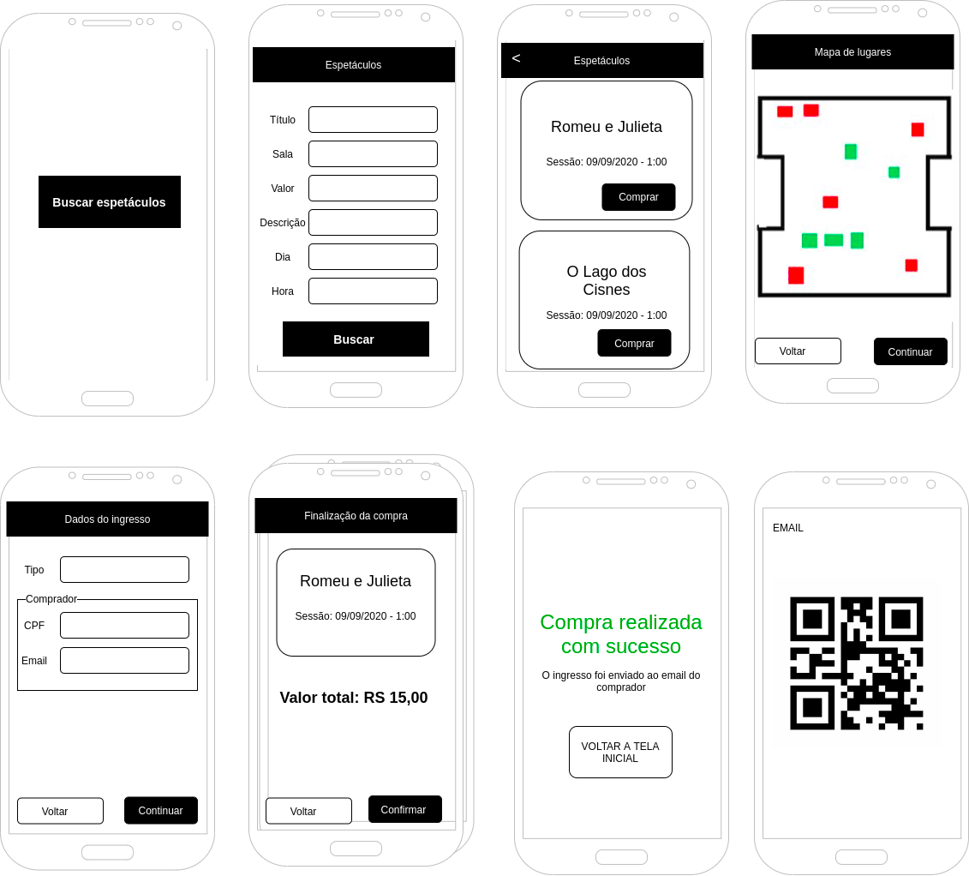

## Cronograma para execução do projeto (2020-1)

Enquadrar as etapas das entregas dos requisitos funcionais dentro do cronograma da disciplina publicado no AVA, ou seja, estabelecer para cada semana, o que vai ser entregue a partir do levantamento de requisitos funcionais.

|  |  |
| --- | --- |
| **2020-09-25 - aula06 desenvolvimento do projeto** | |
| Atividades previstas | Atividades realizadas |
| Concepção inicial das telas.  Modelagem do banco de dados |  |
| **2020-10-02 - aula07 desenvolvimento do projeto** | |
| Atividades previstas | Atividades realizadas |
| Implementação da tela inicial e navegação básica  Criação do serviço de consulta e filtros por espetáculo |  |
| **2020-10-09 - aula08 desenvolvimento do projeto** | |
| Atividades previstas | Atividades realizadas |
| Implementação da tela com o mapa de lugares (estático)  Serviço para retornar mapa de cadeiras. (com cadeiras disponíveis, ocupadas e etc).  Serviço de criação do pedido e confirmação. |  |
| **2020-10-16 - aula09 Avaliacao1** | |
| Atividades previstas | Atividades realizadas |
| Avaliação do projeto |  |
| **2020-10-23 - aula10 desenvolvimento do projeto** | |
| Atividades previstas | Atividades realizadas |
| Implementação da tela de seleção de tipo de ingressos, dados do comprador e revisão do pedido.  Envio do email do pedido e QRCode |  |
| **2020-10-30 - aula11 desenvolvimento do projeto** | |
| Atividades previstas | Atividades realizadas |
| Implementação da tela para validar o QR code gerado pelo back-end.  Serviço para gerar o QR code. |  |
| **2020-11-06 - aula12 desenvolvimento do projeto** | |
| Atividades previstas | Atividades realizadas |
| Estilizar as telas desenvolvidas e revisar  Os serviços do back-end |  |
| **2020-11-13 - aula13 Avaliacao2** | |
| Atividades previstas | Atividades realizadas |
| Avaliação |  |
| **2020-11-20 - aula14 desenvolvimento do projeto** | |
| Atividades previstas | Atividades realizadas |
| Teste e melhorias das implementações da semana e preparação para gravação do vídeo de apresentação |  |
| **2020-11-27 - aula15 Apresentação ao prof e produção vídeo** | |
| Atividades previstas | Atividades realizadas |
| Revisão final do conteúdo, produção do vídeo e apresentação |  |
| **2020-12-04 - aula16 Apresentação Final à turma** | |
| Atividades previstas | Atividades realizadas |
| Apresentar para a turma |  |

## Perfil técnico da equipe construtora

Exemplo: A equipe será formada por 3 programadores, conforme detalhes abaixo:

**Programador 1**

**Formação:** superior incompleto em Ciência da Computação

**Experiência: Trabalha na Serasa como desenvolvedor front-end**

**Conhecimentos:** React Native e JavaScript

**Heitor Ugarte Calvet da Silveira**

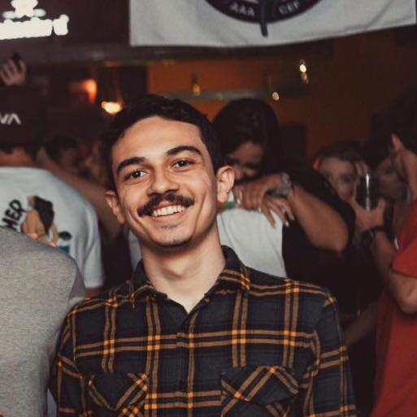

Equipe: HOC

**Programador 2**

**Formação:** superior incompleto em Ciência da Computação

**Experiência: Front End Engineer**

**Conhecimentos:** React, Vue, JavaScript, Mongodb

**Otávio A. P. Coelho**

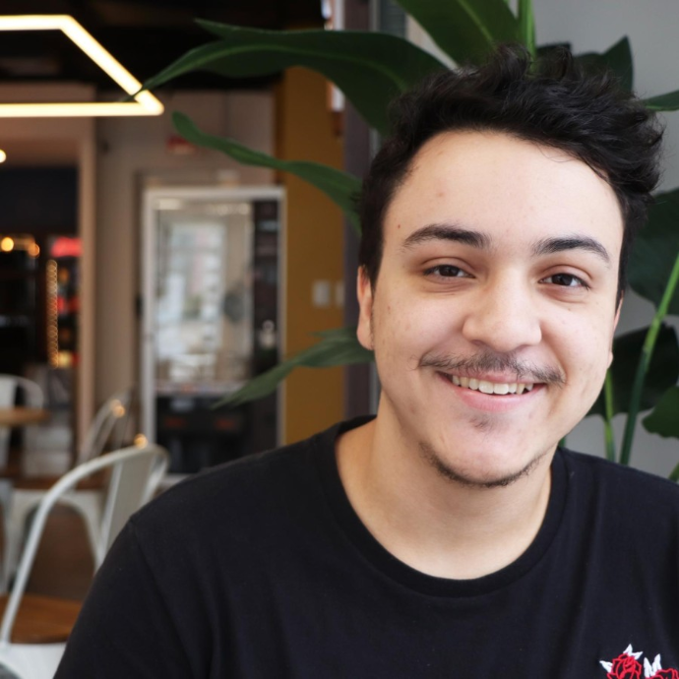

Equipe: HOC

**Programador 3**

**Formação:** superior incompleto em Ciência da computação

**Experiência: trabalha na empresa GETT**

**Conhecimentos:** Ruby on rails, Javascript e MySQL

**Caroline Belli Regalin**



eInsira a foto aqui

Equipe: HOC

## Link para o repositório do projeto no GIT

https://github.com/cregalin/FurbTickets